ANALIZA STATYSTYKI ZA STYCZEŃ 2010 ROKU

- Poziom i stopa bezrobocia

Liczba osób bezrobotnych zarejestrowanych w Powiatowym Urzędzie Pracy w Kędzierzynie-Koźlu, w dniu 31 stycznia 2010r. wynosiła 4844 osoby i była wyższa w porównaniu do 31 grudnia 2009r. o 368 osób.

Zmiana liczby bezrobotnych miała miejsce:
- w gminie Kędzierzyn-Koźle wzrost o 268 osoby
- w pozostałych gminach wzrost o 110 osób

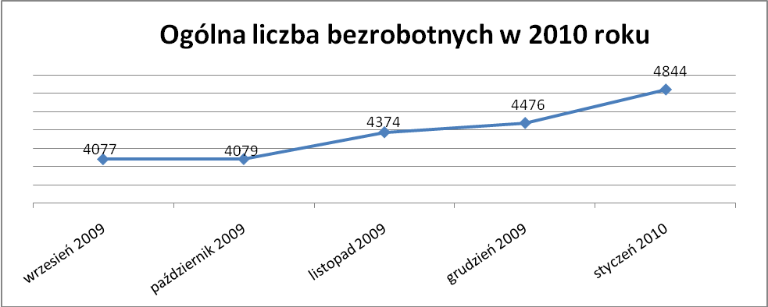

Stopa bezrobocia w styczniu 2010r. wynosiła 13,4%.

W porównaniu do poprzedniego miesiąca wysokość tego wskaźnika procentowego zwiększyła się o 1,0%.

- Wybrane kategorie bezrobotnych

Według stanu w końcu miesiąca w ewidencji PUP pozostawało:

- Kobiet – 2541 osób, tj. 52,5% ogółu bezrobotnych.

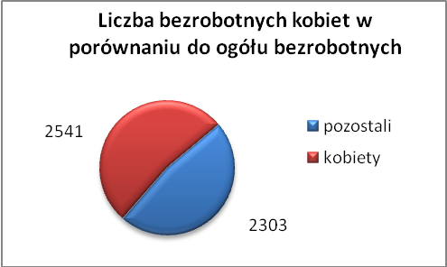

W porównaniu do grudnia 2009r. ogólna liczba kobiet zwiększyła się
o 150 osób.

W styczniu 2010r. zarejestrowało się więcej kobiet w porównaniu do grudnia 2009r. o 111 osób.

W styczniu 2010r. z ewidencji bezrobotnych z tytułu niepotwierdzenia gotowości do pracy oraz dobrowolnej rezygnacji ze statusu bezrobotnego wyłączono 95 kobiet, więcej ( o 10 ) niż w grudniu 2009r :

- we wrześniu 2009r. - 114 osób
- w październiku 2009r. - 102 osoby
- w listopadzie 2009r. - 120 osób
- w grudniu 2009r. - 85 osób
- w styczniu 2010r. - 95 osób

Mieszkańców miasta Kędzierzyna-Koźla – 3470 osób, tj. 71,6 % ogółu bezrobotnych /w tym kobiet/ - 1812 osób, tj. 37,4 % ogółu bezrobotnych

W styczniu 2010r. odnotowano wzrost bezrobocia z terenu gminy Kędzierzyna-Koźla o 268 osób.

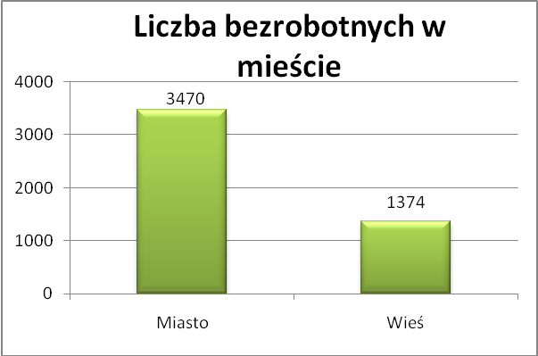

- Mieszkańców wsi - 1374 osoby tj. 28,4% ogółu bezrobotnych,
/w tym kobiet/ 729 osób tj. 15,0% ogółu bezrobotnych.

Ponownie zwiększyła się liczba bezrobotnych mieszkańców wsi, w porównaniu do poprzedniego miesiąca.

Zarejestrowano w:

- we wrześniu 2009r. - 1132 osoby
- w październiku 2009r. - 1165 osób
- w listopadzie 2009r. - 1231 osób
- w grudniu 2009r. - 1269 osób
- w styczniu 2010r. - 1374 osoby

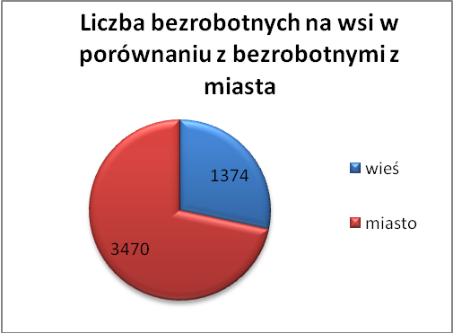

4. Cudzoziemców – 6 osób, tj. 0,1% ogółu bezrobotnych

W styczniu 2010r. w ewidencji Powiatowego Urzędu Pracy
w Kędzierzynie-Koźlu pozostaje 6 cudzoziemców.

5. Osób bezrobotnych do 25 roku życia – 1169 osób, tj. 24,1% ogółu bezrobotnych /w tym kobiet/ - 651 osób, tj. 13,4% ogółu bezrobotnych

W porównaniu do poprzedniego miesiąca liczba osób bezrobotnych do 25 roku życia zwiększyła się o 116 osób.

W styczniu 2010r. ogółem wyłączono 103 osoby bezrobotnych do 25 roku życia, z tego:

- 47 osób nie potwierdziło gotowości do pracy,
- 35 osób podjęło pracę,
- 12 osób rozpoczęło staż,
- 8 osób dobrowolnie zrezygnowało ze statusu osoby bezrobotnej,
- 1 osoba rozpoczęła szkolenie,

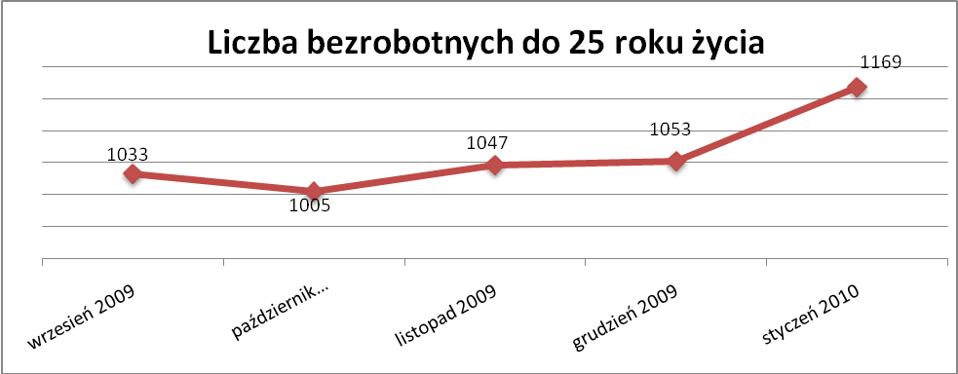

Wskaźnik ten rośnie od listopada 2009r.

- Osób, które ukończyły szkołę wyższą do 27 roku życia – 67 osób,
tj. 1,4% ogółu bezrobotnych /w tym kobiet/ - 36 osób, tj. 0,7% ogółu bezrobotnych

W porównaniu do grudnia 2009r. liczba osób bezrobotnych do 27 roku życia, które ukończyły szkołę wyższą zarejestrowanych w PUP zwiększyła się o
7 osób.

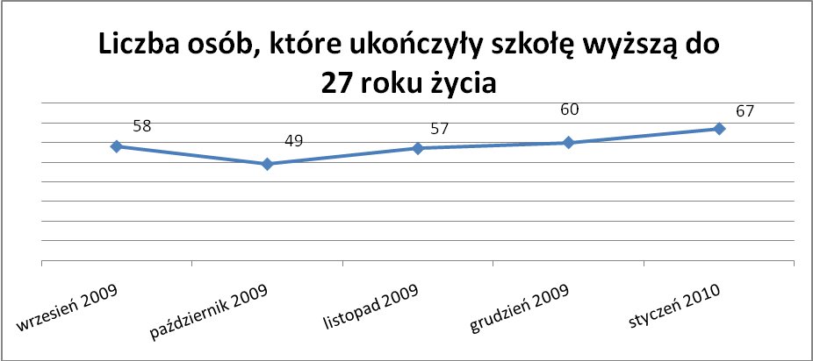

Wskaźnik ten rośnie od listopada 2009r.

- Osób długotrwale bezrobotnych – 1815 osób, tj. 37,5% ogółu bezrobotnych /w tym kobiet/ - 1113 osób, tj. 23,0% ogółu bezrobotnych

W porównaniu do poprzedniego miesiąca liczba osób długotrwale bezrobotnych
zwiększyła się o 101 osób.

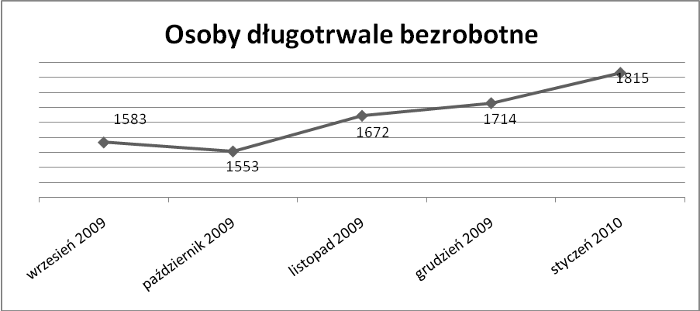

Wskaźnik ten rośnie od listopada 2009r.

- Osób bezrobotnych powyżej 50 roku życia – 1110 osób, tj. 22,9% ogółu bezrobotnych /w tym kobiet/ - 435 osób, tj. 9,0% ogółu bezrobotnych

Ogólna liczba osób bezrobotnych powyżej 50 roku życia w porównaniu
do grudnia 2009r. zwiększyła się o 65 osób.

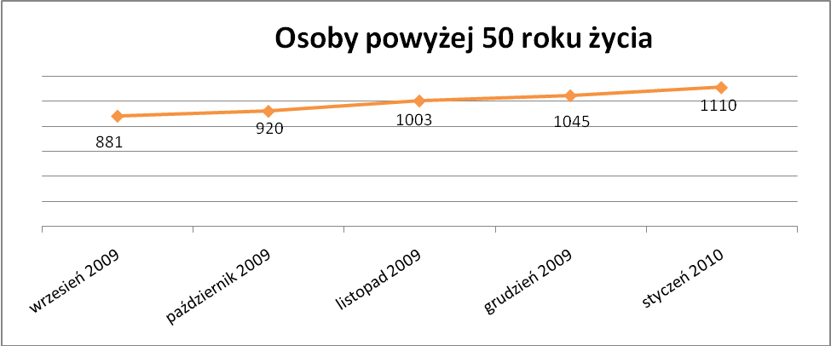

Wskaźnik ten rośnie od czerwca 2009r.

Osób bez kwalifikacji zawodowych – 1800 osób, tj. 37,2% ogółu bezrobotnych /w tym kobiet/ - 1003 osoby, tj. 20,7% ogółu bezrobotnych

W porównaniu do poprzedniego miesiąca liczba osób bez kwalifikacji zawodowych zwiększyła się o 132 osoby.

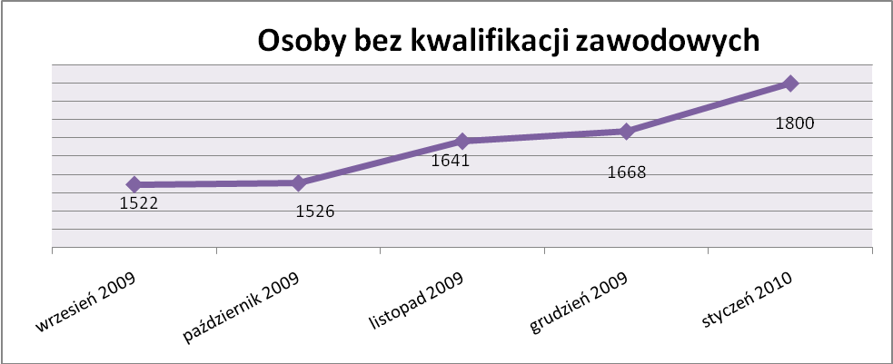

Wskaźnik ten rośnie od października 2009r.

Osób bez doświadczenia zawodowego – 1369 osób, tj. 28,3% ogółu bezrobotnych /w tym kobiet/ - 784 osoby, tj. 16,2% ogółu bezrobotnych

W porównaniu do grudnia 2009r. liczba osób bez doświadczenia zawodowego zwiększyła się o 109 osób.

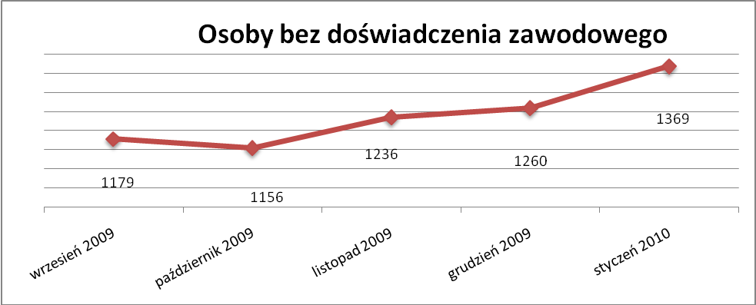

Wskaźnik ten rośnie od listopada 2009r.

Osób bez wykształcenia średniego – 3154 osoby, tj. 65,1% ogółu bezrobotnych /w tym kobiet/ - 1464 osoby, tj. 30,2% ogółu bezrobotnych

W porównaniu do grudnia 2009r. liczba osób bez wykształcenia średniego zwiększyła się o 224 osoby.

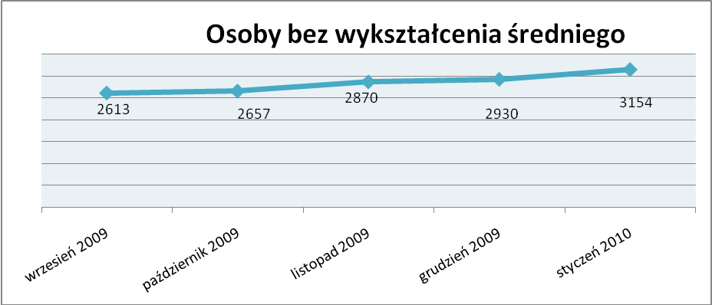

Wskaźnik ten rośnie od czerwca 2009r.

Niepełnosprawnych – 383 osoby, tj. 7,9% ogółu bezrobotnych

/w tym kobiet/ - 194 osoby, tj. 4,0% ogółu bezrobotnych

Ogólna liczba osób niepełnosprawnych w porównaniu do poprzedniego miesiąca zwiększyła się o 34 osoby.

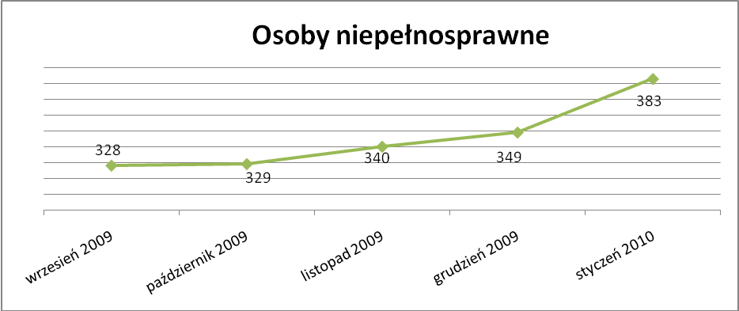

Wskaźnik ten rośnie od sierpnia 2008r.

13. Z prawem do zasiłku – 693 osoby, tj. 14,3% ogółu bezrobotnych
/w tym kobiet/ - 338 osób, tj. 7,0% ogółu bezrobotnych

Wskaźnik ten w porównaniu do grudnia 2009r. zwiększył się o 95 osób
uprawnionych do zasiłku.

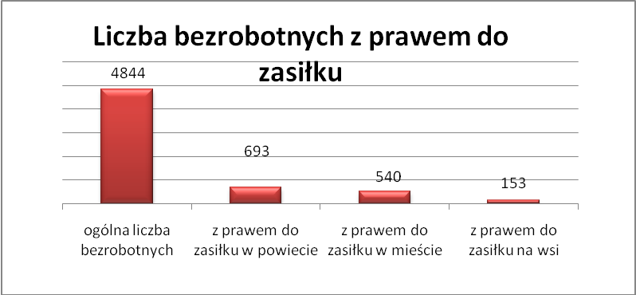

Mieszkańcy miasta uprawnieni do zasiłku to – 540 osób, w tym 274 kobiety.
Mieszkańcy wsi uprawnieni do zasiłku to – 153 osoby, w tym 64 kobiety.

W porównaniu do grudnia 2009r. zwiększyła się liczba uprawnionych do pobierania zasiłku w mieście o 76 osób oraz na wsi o 19 osób.

- Oferty pracy

W styczniu 2010r. do Powiatowego Urzędu Pracy w Kędzierzynie-Koźlu zgłoszono 196 wolnych miejsc pracy i miejsc aktywizacji zawodowej.

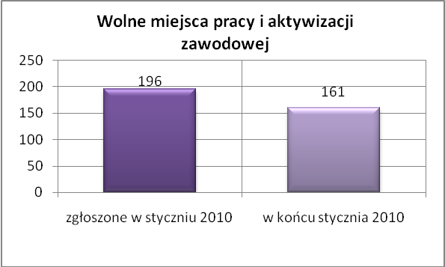

Zgłoszone miejsca pracy i miejsca aktywizacji zawodowej dotyczyły
między innymi:
- 104 – miejsc pracy subsydiowanej, tj. 53,1% wszystkich miejsc,
- 92 – miejsca pracy niesubsydiowanej, tj. 46,9% wszystkich miejsc

Miejsca pracy i miejsca aktywizacji zawodowej pochodziły
z następujących sektorów:
- 70 - z sektora publicznego, tj. 35,7% wszystkich miejsc,
- 126 - z sektora niepublicznego, tj. 64,3% wszystkich miejsc

W styczniu 2009r. pośrednicy pozyskali 19 ofert pracy, tj. 9,7% ogółu miejsc pracy i miejsc aktywizacji zawodowej będących w dyspozycji
PUP w Kędzierzynie-Koźlu, z tego:

- 14 ofert pozyskano w trakcie wizyt pośrednika,
- 3 oferty to efekt przeprowadzonych przez pośrednika wizyt,

W styczniu 2010r. 22 bezrobotnych przypadało na jedną zgłoszoną ofertę miejsca pracy i miejsca aktywizacji zawodowej.

Płynność bezrobocia – podjęcia pracy.

W styczniu 2010r. zarejestrowało się ogółem 712 osób, w tym 331 kobiet,
więcej o 228 osób w porównaniu do poprzedniego miesiąca.

Wyłączono z ewidencji 344 osoby, mniej o 38 osób niż w grudniu 2009r.

Z tytułu nie potwierdzenia gotowości do pracy wyłączono – 139 osób,
w grudniu 2009r. - 181 osób.

Z ogółu bezrobotnych wyłączono z ewidencji 116 osób z tytułu podjęcia pracy. Jest to liczba mniejsza niż w grudniu 2009r. o 30 osób.

- we wrześniu 2009r. 237 osób
- w październiku 2009r. 222 osoby
- w listopadzie 2009r. 152 osoby
- w grudniu 2009r. 146 osób
- w styczniu 2010r. 116 osób

Pracę niesubsydiowaną podjęło 112 osób, o 16 osób mniej niż w poprzednim miesiącu.

Dobrowolnie zrezygnowało z pośrednictwa pracy 36 osób i jest to liczba większa o 13 osób niż w grudniu 2009r.

Wskaźnik procentowy płynności rynku pracy, czyli liczby bezrobotnych podejmujących pracę do liczby nowo zarejestrowanych wyniósł dla omawianego miesiąca 16,3%.

W styczniu 2010r. w porównaniu do grudnia 2009r. zwiększyła się liczba bezrobotnych poprzednio pracujących zarejestrowanych w PUP:

- we wrześniu 2009r. 3094 osoby
- w październiku 2009r. 3122 osoby
- w listopadzie 2009r. 3373 osoby
- w grudniu 2009r. 3449 osób
- w styczniu 2010r. 3737 osób

Zwiększyła się również liczba osób zarejestrowanych w Powiatowym Urzędzie Pracy dotychczas niepracujących:

- we wrześniu 2009r. 983 osoby
- w październiku 2009r. 957 osób
- w listopadzie 2009r. 1001 osób
- w grudniu 2009r. 1027 osób
- w styczniu 2010r. 1107 osób

Zarejestrowanych dotychczas niepracujących jest 1107 osób, w tym 649 kobiet, co stanowi 22,9% ogółu bezrobotnych.

Zwiększyła się liczba osób, które rejestrują się w PUP po raz pierwszy:

- we wrześniu 2009r. 1026 osób
- w październiku 2009r. 1033 osoby
- w listopadzie 2009r. 1045 osób
- w grudniu 2009r. 1071 osób
- w styczniu 2010r. 1166 osób

Zarejestrowanych po raz pierwszy jest 1166 osób, w tym 560 kobiet,
co stanowi 24,1% ogółu bezrobotnych, wskaźnik ten zwiększył się o 95 osób.

Stan osób zarejestrowanych w PUP zwolnionych z przyczyn zakładów pracy:

- we wrześniu 2009r. 117 osób
- w październiku 2009r. 124 osoby
- w listopadzie 2009r. 131 osób
- w grudniu 2009r. 130 osób
- w styczniu 2010r. 133 osoby

W/g stanu na 31 stycznia 2010r. zwiększyła się o 273 osoby liczba rejestrujących się w PUP ponownie – wskaźnik ten wynosi 3678 osób, w tym 1981 kobiet, co stanowi 75,9% ogółu zarejestrowanych.

- Osoby pozostające w ewidencji PUP.

- Poszukujący pracy – 56 osób, w tym 28 kobiety z tego 21 osób niepełnosprawnych i nie pozostających w zatrudnieniu.

W styczniu 2010r. ogólna liczba osób poszukujących pracy w porównaniu
do grudnia 2009r. zmniejszyła się o 9 osób.

W styczniu 2010r. 27 osób, (w tym 12 kobiet) otrzymały dodatek aktywizacyjny.

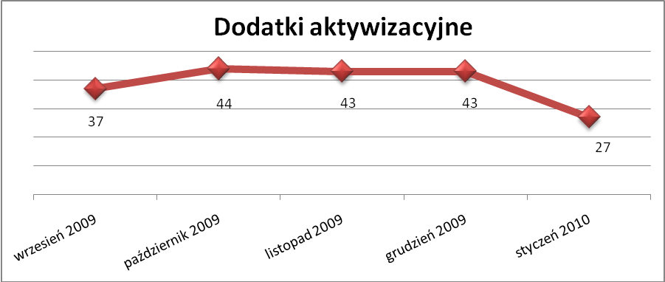

- Zwolnienia grupowe

W styczniu 2010r. jedna firma zwolniła grupowo 8 osób.

....................................................................................... ..................................................
DATA I PODPIS OSOBY SPORZĄDZAJĄCEJ OSOBA ZATWIERDZAJĄCA

......................................................................................
DATA I PODPIS OSOBY SPRAWDZAJĄCEJ

